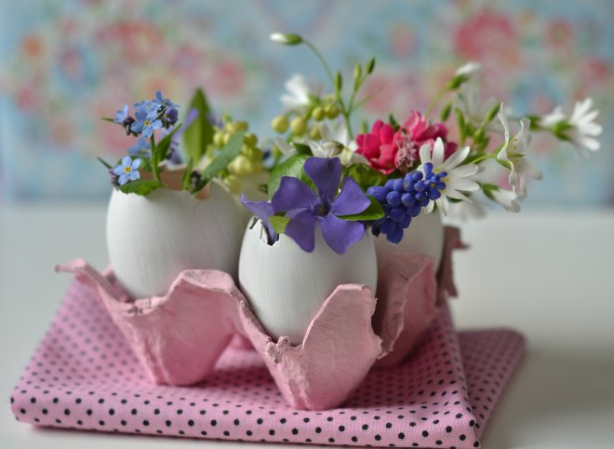Milí žiaci,
Dakujem vám za všetky práce, ktoré mi posielate. Mám z nich veľkú radosť. Ste naozaj veľmi šikovní, tvoriví a zručí.
Pred nami sú sviatky jari. A hoci nám sitácia nedovoľuje ich prežívať tak, ako sme zvyknutí, neznamená to, že si nemôžeme aspoň doma skrášliť naše bývanie.
Použite materiály, ktoré nájdete doma, prípadne v záhrade alebo parku. Možno sa k vám pridajú aj starší súrodenci alebo rodičia a strávite spolu pekné chvíle.
Budem rada, ak mi svoje výtvory vyfotíte a pošlete na adresu m.novoveska@centrum.sk

Prajem vám peknú Veľkú noc!

Novoveská

